幸福婦產科藥品基本資料表
商品名(英) |  | ERGOMETRINE TABLETS 0.2MG "YUNG SHIN" |  | 中文名(中) | 意如宮錠０．２毫克（縮水蘋果酸麥角新 ） | 處方代號 | ERGO 0.2MG
成分/學名 |  | Methylergometrine hydrogen maleate |  |  | 廠商 | 永信藥品工業股份有限公司
健保碼 |  | AC29784100 |  |  | 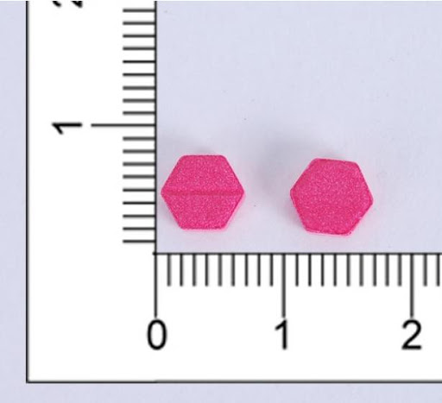
包裝/外觀
適應症 |  |  | 分娩時的子宮弛緩性出血、流產後出血、產褥期出血、子宮內膜刮除後的出血、子宮收縮不全
劑量及用法 |  |  | 用法用量一日三次，視症狀增減。，
注意事項 |  |  | (1)有高血壓、妊娠中毒症、心疾病、閉塞性血管障害、肝疾患、腎疾患及敗血症 患者需慎重投予。 (2)本品有蓄積作用，投藥時需注意
可能副作用 |  |  | 噁心、嘔吐、腹部疼痛、腹瀉、耳鳴、胸痛、心悸
孕婦用藥分級 |  |  | X

